Week 9｜课时4｜scripts / references / assets：让 Skill Pack 可执行、可校验、可留证据
Table of contents

让 Agent 少做主观判断：确定性逻辑脚本化，长规范 reference 化，报告模板 assets 化
Skill Pack 如果只有 SKILL.md，很快会退化成长 prompt。真正能稳定复用的 Skill 必须把检查逻辑、参考资料和报告模板拆清楚。

这节课解决什么问题
当 Agent 被要求“检查一下”时，哪些判断应交给脚本？哪些背景应放 reference？哪些输出应做成模板？
本课目标是把 Skill Pack 从说明书升级成可执行、可校验、可审计的工程资产。

参考学习时间
45–55 分钟

本课产出
- skills/<skill>/scripts/*.py
- skills/<skill>/references/*.md
- skills/<skill>/assets/*
- reports/week09/*.sample.*

先看一张分层图

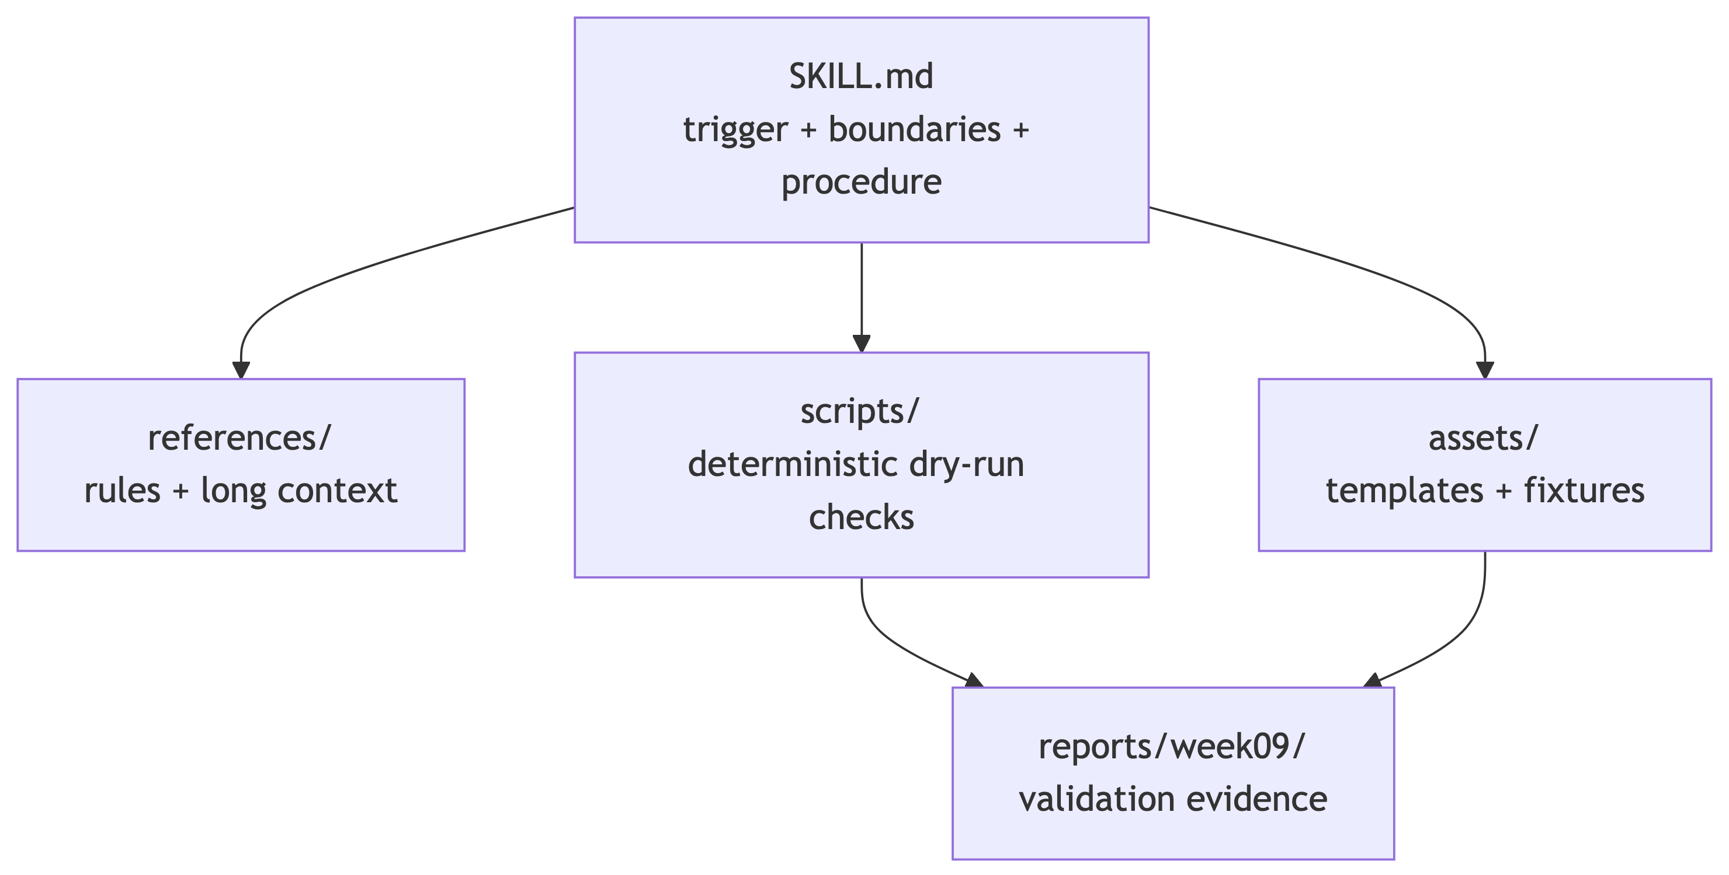

1. 什么必须脚本化
这些判断不应该靠 Agent 主观读文本：
- JSON / YAML 是否符合 schema
- required 字段是否存在
- citations 与 evidence_ids 是否为空
- prompt_release_id 是否进入 response / audit
- critical gate failed 时总状态是否不能 passed
示例：
python skills/rag-contract-check/scripts/check_rag_contract.py \
--fixture skills/rag-contract-check/assets/rag_response.valid.json \
--report-json reports/week09/rag_contract_check.sample.json

2. 什么应该放 references
references/ 负责讲规则的来龙去脉：
- Data Contract 字段规则
- Backfill / Replay / Restore 区分
- RAG citation 规则
- Prompt release gate
- Release readiness checklist
这些内容太长，不应该都塞进 SKILL.md，否则每次触发都会污染上下文。

3. 什么应该放 assets
assets/ 放可复用输入和输出样例：
类型 | 示例
fixture | rag_response.valid.json
反例 | rag_response.invalid_missing_citation.json
报告模板 | prompt_release_report_template.md
计划模板 | backfill_plan_template.yml
readiness 模板 | release_readiness_report_template.md

4. dry-run 是默认安全姿态
Skill scripts 默认应该：
- 只读输入
- 输出计划或报告
- 不写生产库
- 不发请求执行真实动作
- 不覆盖用户文件
如果未来要允许写入，必须显式 flag，例如：
python skills/prompt-release/scripts/check_prompt_release.py \
--release-id prompt-week09-v1 \
--dry-run

5. 报告比自然语言总结更可靠
Skill 的输出报告至少应该包含：
- skill_name
- mode
- status
- inputs_checked
- checks
- findings
- artifacts_written
- trace_id
- next_actions
 课堂判断
报告是给助教、CI、后续评测和审计看的；自然语言总结只是入口，不是证据。

本课最重要判断
把稳定检查脚本化，是减少 Agent 幻觉和误执行的关键。Skill 不应该让 Agent 自己“感觉通过了”。

自检清单
- 我能判断哪些逻辑应写成 script。
- 我能解释 references 和 assets 的区别。
- 我知道 skill scripts 默认必须 dry-run。
- 我能读懂 validation report 的最小字段。

Footnotes
- Week9 的 script 不追求复杂，而是追求确定性、可重复和安全默认值。

延伸阅读
- JSON Schema validation patterns。
- Agent workflow testing and dry-run design。

